Федеральное государственное автономное образовательное учреждение
высшего образования «Национальный исследовательский университет ИТМО»

Факультет программной инженерии и компьютерной техники

Лабораторная работа №4

По дисциплине
“Бизнес-логика программных систем”
Вариант: 777

Выполнил:
Стрельбицкий Илья Павлович

Группа: Р33101

Преподаватель:
Саржевский Иван Анатольевич

Санкт-Петербург, 2024 г

Текст задания

Переработать программу, созданную в результате выполнения лабораторной работы #3, следующим образом:
- Для управления бизнес-процессом использовать BPM-движок Camunda.
- Заменить всю "статическую" бизнес-логику на "динамическую" на базе BPMS. Весь бизнес-процесс, реализованный в ходе выполнения предыдущих лабораторных работ (включая разграничение доступа по ролям, управление транзакциями, асинхронную обработку и периодические задачи), должен быть сохранён!.
- BPM-движок должен быть встроен в веб-приложение (embedded mode).
- Для описания бизнес-процесса необходимо использовать онлайн-сервис BPMN.io.
- Пользовательский интерфейс приложения должен быть сгенерирован с помощью генератора форм Camunda.
- Итоговая сборка должно быть развёрнута на сервере helios под управление сервера приложений Apache Tomcat.

Правила выполнения работы:
- Описание бизнес-процесса необходимо реализовать на языке BPMN 2.0.
- Необходимо интегрировать в состав процесса, управляемого BPMS, всё, что в принципе возможно в него интегрировать. Если какой-то из компонентов архитектуры приложения (например, асинхронный обмен сообщениями с помощью JMS) не поддерживается, необходимо использовать для интеграции с этой подсистемой соответствующие API и адаптеры.
- Распределённую обработку задач и распределённые транзакции на BPM-движок переносить не требуется.

Содержание отчёта:
- Текст задания.
- Модель потока управления для автоматизируемого бизнес-процесса со всеми внесёнными изменениями.
- Блок-схема архитектуры приложения с указанием "точек интеграции" BPM-фреймвока с остальными подсистемами.
- Исходный код системы, код описания бизнес-процесса или ссылка на репозиторий.
- Выводы по работе.

Описание бизнес процесса

Был выбран бизнес-процесс выбора подходящего режима налогооблажения. Ссылка https://www.nalog.gov.ru/rn77/service/mp/

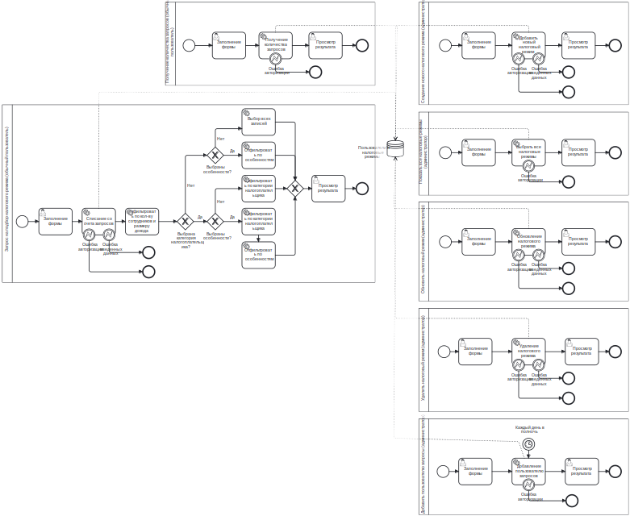

Блок-схема архитектуры приложения с указанием "точек интеграции" BPM-фреймворка с остальными подсистемами

Процессы доступные обычному пользователю:
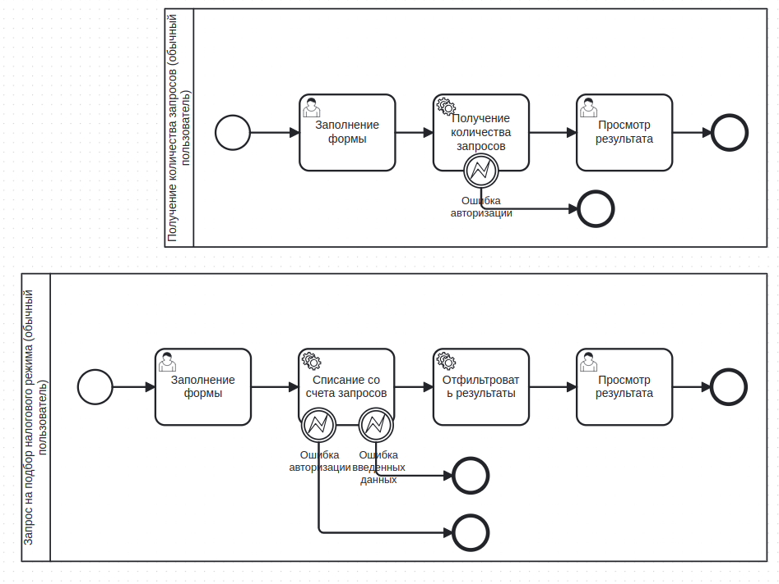

Процессы доступные администратору:
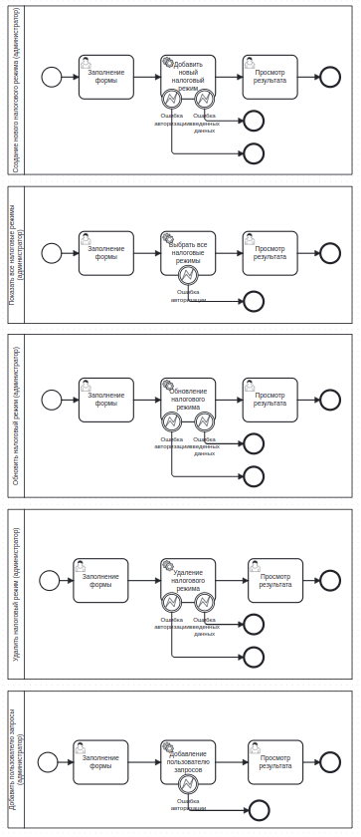

Исходный код

Ссылка на github - https://github.com/stoneshik/blps-fourth-lab

Выводы по работе

В ходе выполнения данной лабораторной работы были изучены механизмы работы Bpm фреймворка Camunda. Также была на практике заменена статическая бизнес логика на динамическую при помощи изученного фреймворка Camunda. Работоспособность реализованной бизнес-логики была проверена при помощи сгенерированного пользовательского интерфейса.

